Совершенствование технологии очистки городских сточных вод с использованием сорбента на основе избыточного активного ила

Е.В. Москвичева¹, А.А. Войтюк¹, Э.П. Доскина ¹, Д.О. Игнаткина¹, Ю.Ю. Юрьев¹, Д.В. Щитов²
¹Волгоградский государственный архитектурно – строительный университет, Волгоград
² Институт сервиса, дизайна и туризма (филиал Северо-Кавказского федерального университета), Пятигорск

Аннотация: В рамках представленной статьи, рассматривается отрицательное воздействие на микроорганизмы ионов цинка, меди и никеля, концентрация которых в поступающих сточных водах на канализационные очистные сооружения городов Нижнего Поволжья недопустимо велика, что неизбежно снижает качество очищаемой воды (по обозначенным металлам превышение на выходе после биологической очистки более, чем в 30 раз). Далее, в предлагаемом материале изложены результаты исследований, направленных на утилизацию и переработку отработанного активного ила. Впервые предпринята попытка использовать, образующийся отход после биологической очистки в качестве вторичного сырья для получения адсорбционного материала, извлекающего обозначенные ионы тяжелых металлов из стоков до биологической очистки, что позволяет далее активному илу полноценно взаимодействовать с остальными ионами, не теряя своих функций. В результате, после биологического цикла очищенная вода, по обозначенным металлам, отвечает соответствующим нормам.
Ключевые слова: городские сточные воды, биологическая очистка, ионы тяжелых металлов, сорбция, активный ил, сорбент, фильтрующий сегмент.

В настоящее время, одной из актуальных проблем, стоящих перед человечеством, является проблема сохранения водных ресурсов и их рационального использования. Значительный объем пресных вод попадает в разряд - сточных.
Бытовые и промышленные стоки транспортируются на городские канализационные очистные сооружения, где традиционно используется двухступенчатая система очистки – механическая и биологическая. При всех достоинствах биологической очистки, на сегодняшний день, она не в состоянии обеспечить очистку до требований природоохранного законодательства, так как, зачастую, концентрация большинства загрязнителей в поступающих сточных водах существенно превышает определенный концентрационный уровень, что как известно [1] убивает микроорганизмы участвующие в биологической очистки сточных вод, это в свою очередь приводит к результирующему снижению эффективности всего процесса. Подобное объясняется, прежде всего, тем, что промышленные предприятия не санкционировано, сбрасывают производственные сточные воды, не выполняя требования правил приема производственных сточных вод в системы канализации населенных пунктов.
Учеными российских и зарубежных школ рассматривалось отрицательное влияние ионов цинка, никеля и меди на жизнедеятельность микроорганизмов [2,3]. В рамках данной работы, опираясь на их положительный опыт, проведено исследование состава сточных вод, поступающих на канализационные очистные сооружения городов Нижнего Поволжья. Обнаружено, что концентрация по обозначенным металлам недопустимо велика, это приводит к снижению качества очищенной воды (по обозначенным металлам превышение на выходе после биологической очистки более, чем в 30 раз). В предлагаемом материале также изложены результаты исследований, направленных на утилизацию и переработку отработанного активного ила. Впервые предпринята попытка использовать, его в качестве вторичного сырья для получения адсорбционного материала, извлекающего обозначенные ионы тяжелых металлов из стоков (предочистка), что в результате позволяет существенно увеличить эффект очистки в биологическом цикле.
Как известно [4], в основе технологии биохимической очистки сточных вод лежит использование микроорганизмов активного ила, который, в свою очередь, являясь хорошим сорбентом, обогащается солями тяжёлых металлов (Al3+, Zn2+, Pb2+, Cu2+, Cd2+, Cr3+, Ni2+).
Учеными ВНИИ ВОДГЕО проводились исследования по снижению концентраций ионов тяжелых металлов биологически очищенных сточных вод с применением цеолитов (клиноптилолита и гранулированного сорбента «Глинт») [4]. В представленном исследовании доказана целесообразность обработки стоков до биологической очистки. [5,6,9]
Анализ состава городских сточных вод за период с 2011 по 2014 г.г. на примере г. Волгограда показал, что после очистки городскими канализационными очистными сооружениями в водоемы сбрасывается вода, в которой концентрация ионов Zn+2, Ni+2 и Cu+2, превышены в 23-42 раза (табл. 1).
Таблица 1 – Усредненная концентрация ионов тяжелых металлов в сточных водах до и после биологической очистки на городских канализационных очистных сооружениях г. Волгоград (о. Голодный) за период 2011-2014 г.г. (по стандартной технологии)

№ п/п | Наименование  вещества | До очистки, мг/дм³ | После биологической очистки, мг/дм³ | ПДК_{рыб.хоз}, мг/дм³ | Превышение ПДК, раз
1 | Железо общее | 0,422 | 0,193 | 0,1 | 1,93
2 | Цинк | 0,6842 | 0,4192 | 0,01 | 41,92
3 | Медь | 0,0316 | 0,0261 | 0,001 | 26,1
4 | Никель | 0,178 | 0,1557 | 0,005 | 31,15
5 | Хром общий | 0,0067 | 0,0039 | 0,0053 | 0
6 | Марганец | 0,134 | 0,044 | 0,01 | 4,4
7 | Алюминий | 0,223 | 0,021 | 0,019 | 1,1

Именно поэтому, был проведен поиск и эксперимент по выявлению условий, позволяющих решить обозначенную проблему.
Для проведения исследований использовались следующие вещества:
    - сорбент на основе избыточного активного ила;
    - сульфаты металлов: Zn2+, Ni2+ и Cu2+ марки «х.ч.»;
Изучение процесса сорбции ионов металлов осуществляли в статических и динамических условиях из водных растворов солей металлов при термостатировании (20оС) (ГОСТ 20255.2-89).
Для получения изотерм сорбции в статических условиях в серию пробирок помещали навески сорбента по 0,1 г и заливали их 10 мл водного раствора соли соответствующего металла с концентрациями в диапазоне 0,05 – 1,65 мг/л. После двух часов выдержки, раствор отделяли от сорбента фильтрованием. Концентрацию ионов металлов в растворах контролировали стандартными методами [7,10].
Статическую адсорбционную емкость адсорбента (А) вычисляли по формуле:
$А=\frac{(С_{0}−С)}{т}V$, (1)
где С₀ и С – исходная и конечная концентрации металла в растворе, мг/л; V – объем раствора, л; m – навеска адсорбента, г.
Определив физико-химические характеристики (табл. 2) сорбента и по стандартным ГОСТированным методикам (ГОСТ 16187-70-16190-70), и экспериментально исследовав его сорбционную ёмкость (0,51 мг/г для цинка, 0,32 мг/г и 0,08 мг/г для никеля и меди), дальнейшее процессе изучение сорбента проводилось с использованием трехкомпонентных растворов, обусловленное тем, что в процессе сорбции из трехкомпонентной среды, между двумя или более ионами возникает конкуренция, которая возрастает при перенасыщении адсорбента. Для определения параметров, отображающих его сорбционные свойства, в трехкомпонентной среде был приготовлен раствор, с концентрациями ионов: Zn2+– 1 мг -ион/л, Ni+2– 0,5 мг - ион/л, Сu+2– 0,15 мг - ион/л, сумма концентраций ионов металлов составила 1,65 мг - ион/л. Кроме того в реальных городских сточных водах, как показали результаты многолетних анализов, всегда присутствуют растворимые металлы.

Таблица 2 – Физико-химические характеристики сорбента

Компонентный состав, % масс. |  |  |  |  |  | Плотность, г/дм³ | Размер фракции, мм | Механическая прочность, %
1 | 2 | 3 | 4 | 5 | 6 | 7 | 8 | 9
Избыточный  Активный  ил | SiO₂ | Fe₂O₃ | CaO | Al₂O₃ | N₂O | 112 | 3-5 | 63,8
69,5 | 23,7 | 1,2 | 2,1 | 0,8 | 2,7 | 112 | 3-5 | 63,8

При описании полученных экспериментальных изотерм использовалось уравнение Ленгмюра (формула 2):
$А=\frac{А_{m}⋅К⋅С_{Р}}{(1+К+С_{Р})}$, (2)
где А_{m} – величина предельной сорбционной ёмкости мг/г; К – константа сорбционного равновесия Ленгмюра; С_{р}, равновесная концентрация ионов металлов, мг - ион/л;
Изотермы сорбции представлены на рис. 1.
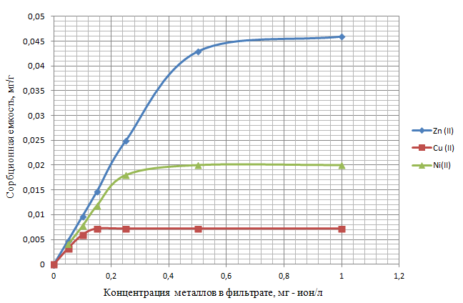

Рисунок 1 – Изотермы сорбции ионов Zn²⁺, Ni²⁺ и Cu²⁺ в статических условиях из трехкомпонентного раствора(20^{О}С, t=2 ч, рН=6,5)

Оценка экспериментальных данных производилась с помощью вычисления коэффициента избирательности (селективности) сорбента по отношению к ионам Zn²⁺ ,Ni²⁺,Cu²⁺. При сравнении коэффициентов по формуле (3) получена следующая зависимость: Cu²⁺ ≤ Ni⁺² ≤ Zn⁺².
$Д_{В}^{А}=\frac{К_{Р_{А}}}{К_{Р_{В}}}=\frac{А_{А}С_{Р}^{В}}{А_{А}С_{Р}^{А}}$, (3)
где – коэффициент разделения; и – коэффициенты распределения (определяется наклоном соответствующего участка изотермы); и – содержание элемента А и В, соответственно, в сорбенте, мг/г; – остаточная концентрация извлекаемого элемента в растворе. Если сорбент обладает высокой селективностью к иону А, то величина ≤( Cu2+ = 0,28; Ni2+ = 2,23; Zn2+ = 6,13 ).
Определенная зависимость указывает на то, что в процессе сорбции почти все «свободные места» занимают ионы более активных металлов, оставляя в растворе те ионы, к которым сорбент обладает меньшей селективностью. Введение дополнительной порции сорбента в этот раствор приводит к адсорбции ионов менее активных металлов.
Следующая серия опытов проводилась для определения динамической или рабочей емкости сорбента (количество ионов, поглощенных сорбентом при фильтровании раствора через его слой до проскока). Эксперименты в динамических условиях выполнялись в соответствии с ГОСТ 20255.2 – 89. Раствор фильтровали через загрузку колонки со скоростью 6,5 – 7,2 м/ч с расходом 15,6 – 17,28 л/сут. сверху вниз. Через каждые 12 часов в пробах фильтрата измеряли концентрацию исследуемых металлов. Предельную динамическую объёмную ёмкость (ДОЁ_{П}) рассчитывали по формуле (4):
${\text{ДОЁ}}_{П}=\frac{1}{m}⋅C_{0}⋅V_{\text{ПР}}$, (4)
где С₀ – исходная и конечная концентрации металла в растворе, мг/л; m – навеска адсорбента, г; V_{ПР} – объем фильтрата до проскока или условный объем до проскока, л.
Таким образом, полученные экспериментальные данные позволили определить характеристики фильтра с сорбентом на основе избыточного активного ила (табл. 3), и построить изотермы динамической сорбции ионов Zn²⁺, Ni²⁺ и Cu²⁺ (рис. 2).

Таблица 3 – Характеристики работы фильтра с сорбентом на основе избыточного активного ила
Соль  металла | Исходные концентрации, мг/л | ДК, мг/л | Объем фильтрата до проскока, л | Масса загрязнителя, пропущенная с фильтратом, мг | Масса, г  сорбента | ДОЁ_{П}, мг/г
1 | 2 | 3 | 4 | 5 | 6 | 7
ZnSO₄ | 0,1 | 0,01 | 148 | 81,4 | 112 | 0,11
ZnSO₄ | 0,5
ZnSO₄ | 1
NiSO₄ | 0,1 | 0,005 | 123 | 37 | 112 | 0,04
NiSO₄ | 0,25
NiSO₄ | 0,5
CuSO₄ | 0,05 | 0,001 | 115,1 | 11,5 | 112 | 0,012
CuSO₄ | 0,1
CuSO₄ | 0,15

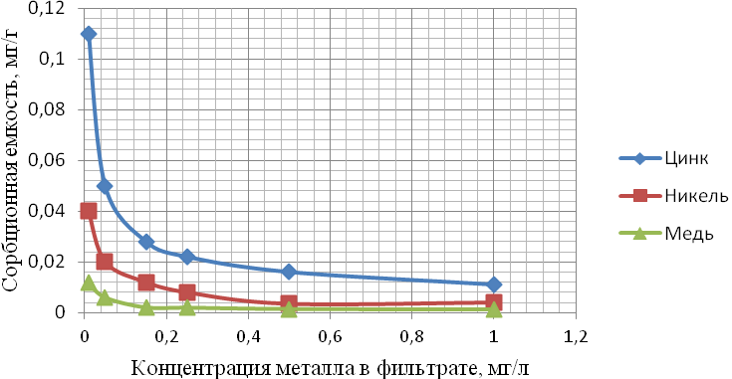
Рисунок 2 – Изотермы динамической сорбции ионов Zn²⁺, Ni²⁺ и Cu²⁺

Проведенные в статических и динамических условиях эксперименты, позволили получить, выходные кривые и величины динамической сорбционной емкости для рассматриваемых металлов, и использовать их далее для расчета фильтрационного сегмента с полученным сорбентом. При расчете использовалась методика, разработанная учеными ВНИИ ВОДГЕО [4].
Для повышения эффективности процесса биологической очистки впервые разработана малозатратная технология подготовки исходных сточных вод, позволяющая производить гибкое регулирование концентраций ионов тяжелых металлов (Zn2+, Cu2+, Ni2+) на основе селективного извлечения сорбентом, изготовленном из отхода биологической очистки - избыточного активного ила структурированного диатомитом и модифицированного постоянным электрическим током (плотность катодного тока 0,02- 0,023 А/дм2 , время обработки – 10 мин) [8].
Для внедрения разработки в конкретных производственных условиях на существующих очистных сооружениях г. Волгограда (рис. 3, 4), предложено использовать распределительный канал аэротенка (2), в который вода поступает из первичного горизонтального отстойника (1). Размеры распределительного канала: длина – 148 м; ширина – 2 м; глубина – 5,08 м (рабочий уровень воды – 3, 7 м). По длине этого канала располагаются разработанные фильтрационные сегменты (150 штук), пройдя через которые вода поступает в аэротенк (3) см.
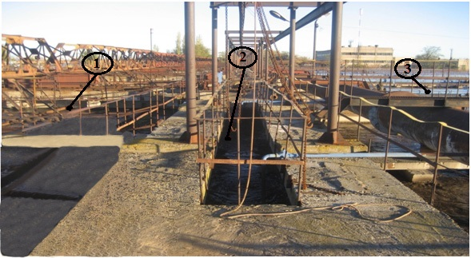
1 – первичный горизонтальный отстойник; 2 – распределительный канал аэротенка (предполагаемое место установки фильтрационного сегмента); 3 – аэротенк.
Рисунок 3 – Размещение предлагаемого фильтрационного сегмента на городских канализационных очистных сооружениях г. Волгограда

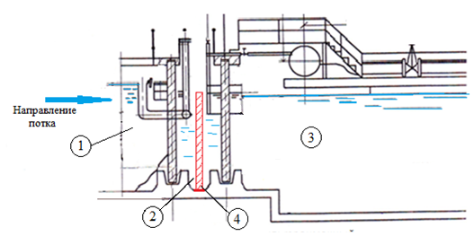
1 – первичный горизонтальный отстойник; 2 – распределительный канал аэротенка; 3 – аэротенк; 4 – фильтрационный сегмент.
Рисунок 4 – Усовершенствованная схема очистки сточных вод на городских канализационных очистных сооружениях г. Волгограда

В лабораторных условиях исследования проводились на пилотной установке, имитирующей распределительный канал аэротенка.
Для полученного сорбента был изготовлен фильтрационный сегмент, конструкционные элементы которого представлены на рис. 5.
Предлагаемая конструкция фильтрационного сегмента представляет собой камеру прямоугольного сечения со стальными ребрами жесткости из уголка. Стенки камеры выполнены из сетки (размер ячейки 0,25×0,25мм.). Размеры фильтрационного сегмента: длина – 3,0 м; ширина – 2,95 м; толщина – 0,12 м; дополнительные параметры: высота слоя загрузки – 2,5 – 3 м; гидравлическая нагрузка– 6,53 л/м².
Для фиксации и замены фильтрационных сегментов, в канале устанавливаются направляющие рейки из швеллера №14 (3) (рис. 6). Над каналом размещается кран-балка для погрузочно-разгрузочных работ.
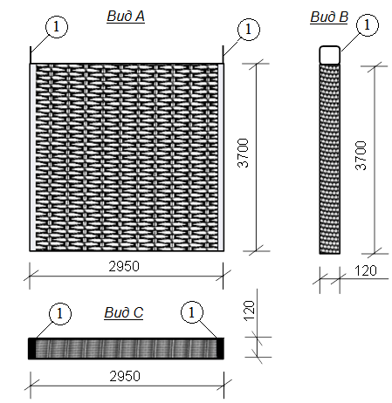
1– монтажные петли для обеспечения погрузочно-разгрузочных работ
Рисунок 5 – Конструкция фильтрационного сегмента

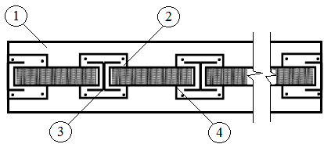
1 – распределительный канал аэротенка; 2 – закладные детали для монтажа направляющих реек; 3 – направляющие рейки; 4 – фильтрационный сегмент.
Рисунок 6 – Схема размещения фильтрационных сегментов в распределительном канале аэротенка

Предлагаемое конструктивное решение - универсально. Разработанный фильтрационный сегмент можно использовать для радиальных отстойников, а так же для удаления других загрязнителей на стадии предочистки, проведя корректировку конструктивных размеров и параметров электрохимической активации с учетом новых условий.
Выводы.
Таким образом, внедрение разработанного технологического решения - проведение предочистки сточных вод для биологического цикла позволяет:
- повысить качество очищаемой воды, сбрасываемой в водоем до норм природоохранного законодательства: в частности, по ионам никеля, цинка и меди;
- использовать отход биологической очистки – избыточный активный ил, в качестве вторичного сырья для получения фильтрационной загрузки – сорбента;
- разместить на существующих городских канализационных сооружениях фильтрационные сегменты без дополнительного строительства капитальных сооружений;
- срок окупаемости разработки по предварительным расчетам составляет 1,5 года.

Литература
- Wang J. L. and Chen C. Biosorbents for heavy metals removal and their future a review.Biotechnol, 2009. Adv. 27: pp. 195–226.
- Wierzba S (2010). Heavy metals biosorption from aqueous solution by Pseudomonas Sp. G. Proceedings of Biotechnology and Molecular Biology, ECOpole, Opole University, Opole, 2010. pp. 296 – 370.
- Фрог Б.Н., Фрог Д.Б., Скурлатов Ю.И. Эколого – химические аспекты процессов водоочистки и водоподготовки// Проекты развития инфраструктуры города. сб. науч. тр.- Москва.: Изд-во ОАО «Мосводоканал НИИ проект», 2004. - N 4. – С. 110-127.
- Швецов В.Н., Морозова К. М., Смирнова И.И., Домнин К.В., Архипова Е.Е.. Извлечение ионов тяжелых металлов из биологически очищенных городских сточных вод // Водоснабжение и санитарная техника. 2012. № 7 С. 59-64.
- Методика оценки технологической эффективности работы городских очистных сооружений канализации/ Минжилкомхоз РФ - М.: Стройиздат, 1987. - 16 с.
- Долина Л.Ф. Современная техника и технологии для очистки сточных вод от солей тяжелых металлов. Днепропетровск: Континент, 2008.-С. 7-9.
- Марченко З., Бальцежак М. Методы спектрофотомерии в УФ и видимой областях в неорганическом анализе. М.: БИНОМ. Лаборатория знаний, 2007. 714 с.
- Патент 2542259 Российская Федерация, МПК B01J 20/10. Способ получения сорбента/ А.А. Войтюк, Е.В. Москвичева, А.А. Сахарова; заявитель и патентообладатель Войтюк Александр Андреевич/-№2013146300/05; заявл.16.10.2013; опубл. 03.12.2014, Бюл. № 5.
- Серпокрылов Н.С., Щербаков С. A. Доочистка шахтных вод на фильтрах с песчаной загрузкой//Инженерный вестник Дона, 2011, №2 URL: ivdon.ru/ru/magazine/archive/n2y2011/434/.
- Лаптев А.Г., Бородай E. Н. Математическая модель процесса адсорбции при очистке сточных вод ТЭС от нефтепродуктов//Инженерный вестник Дона, 2010, №4 URL: ivdon.ru/ru/magazine/archive/n4y2010/261/.
References
- Wang J. L. and Chen C. Biosorbents for heavy metals removal and their future a review. Biotechnol, 2009. Adv. 27: pp. 195–226.
- Wierzba S (2010). Heavy metals biosorption from aqueous solution by Pseudomonas Sp. G. Proceedings of Biotechnology and Molecular Biology, ECOpole, Opole University, Opole, 2010. pp. 296 – 370.
- Frog B.N., Frog D.B., Skurlatov Yu.I. Proekty razvitiya infrastruktury goroda. sb. nauch. tr.- Moskva.: Izd-vo OAO «Mosvodokanal NII proekt», 2004. - N 4. – pp. 110-127.
- Shvetsov V.N., Morozova K. M., Smirnova I.I., Domnin K.V., Arkhipova E.E. Vodosnabzhenie i sanitarnaya tekhnika. 2012. № 7 pp. 59-64.
- Metodika otsenki tekhnologicheskoy effektivnosti raboty gorodskikh ochistnykh sooruzheniy kanalizatsii [Methods of assessing the effectiveness of the process of urban sewage treatment facilities]. Minzhilkomkhoz RF - M.: Stroyizdat, 1987. - 16 p.
- Dolina L.F.Sovremennaya tekhnika i tekhnologii dlya ochistki stochnykh vod ot soley tyazhelykh metallov [Modern equipment and technologies for wastewater treatment from heavy metals]. Dnepropetrovsk: Kontinent, 2008.-pp. 7-9.
- Marchenko Z., Bal'tsezhak M. Metody spektrofotomerii v UF i vidimoy oblastyakh v neorganicheskom analize [Methods spectrophotometry in the UV and visible regions in inorganic analysis]. M.: BINOM. Laboratoriya znaniy, 2007. 714p.
- Patent 2542259 Rossiyskaya Federatsiya, MPK B01J 20/10. Sposob polucheniya sorbenta. A.A. Voytyuk, E.V. Moskvicheva, A.A. Sakharova; zayavitel' i patentoobladatel' Voytyuk Aleksandr Andreevich/-№2013146300/05; zayavl.16.10.2013; opubl. 03.12.2014, Byul. № 5.
- Serpokrylov N.S., Shherbakov S. A. Inženernyj vestnik Dona (Rus), 2011, №2 URL: ivdon.ru/ru/magazine/archive/n2y2011/434/.
- Laptev A.G., Borodaj E. N. Inženernyj vestnik Dona (Rus), 2010, №4 URL: ivdon.ru/ru/magazine/archive/n4y2010/261/.

